СТАТИСТИКА ПОЖАРОВ И ГИБЕЛИ ЛЮДЕЙ

За три месяца 2021 года на территории Тверской области зарегистрировано 473 пожара, из них в жилом секторе 353, что составляет 75% от общего количества произошедших пожаров. На пожарах погибло 52 человека, в том числе погиб 1 ребенок в г. Ржеве.
Из установленных причин 173 пожара произошло из-за неисправности электропроводов внутренней электросети или неправильной эксплуатации электрооборудования, 125 пожаров произошло вследствие неправильной эксплуатации печного отопления и других отопительных приборов, 104 пожара произошло в результате неосторожного обращения с огнем, причиной 35 пожаров послужил умышленный поджог.
Особую тревогу вызывает ряд возникших резонансных пожаров, в том числе с детской и групповой гибелью:
- в 21 час 52 мин. на пункт связи ПСЧ-12 г. Ржева поступило сообщение о загорании одноквартирного жилого дома, расположенного по адресу: г. Ржев, ул. Садовая, д. 11. По прибытию к месту вызова пожарно-спасательных подразделений происходило сильное задымление внутренних помещений жилого дома, открытого горения не наблюдалось. В результате разведки звеном ГДЗС обнаружен ребенок, передан бригаде скорой помощи, с последующей госпитализацией в ГБУЗ ТО «Ржевская ЦРБ» к сожалению, в больнице ребенок скончался.
В ходе проведения проверки по пожару установлено, что взрослые ребенка оставили спящим одного дома, причиной пожара послужил аварийный режим работы электрооборудования.
- в 04 час. 40 мин. диспетчеру ЦУКС г. Твери поступило телефонное сообщение о горении жилого дома, расположенного по адресу: г. Тверь, ул. Большевиков, д. 43а.
По прибытию к месту вызова пожарно-спасательных подразделений наблюдалось горение в одной из комнат квартиры. В ходе тушения пожара обнаружены тела 4 погибших (3 мужчин и 1 женщина). В ходе проведения проверки по пожару установлено, что проживающие граждане вели асоциальный образ жизни, перед пожаром злоупотребляли спиртным, курили. Причиной пожара послужило неосторожное обращение с огнем при курении.
- года в 01 час. 22 мин. диспетчеру ЦУКС г. Твери поступило сообщение о пожаре в квартире по адресу: г. Тверь, набережная реки Лазури, д. 4/2, кв. 12, комната 3.
На момент прибытия к месту вызова пожарно-спасательных подразделений происходило сильное задымление в одной из комнат на втором этаже жилого многоквартирного дома. В ходе тушения пожара обнаружены тела 2 погибших (1 мужчина и 1 женщина). Очаг пожара располагался в комнате, где незначительные повреждения в виде прогаров получил тряпичный диван. Причиной возникновения пожара послужило неосторожное обращение с огнем при курении.
- в 01:28 диспетчеру ПСЧ-14 поступило телефонное сообщение о пожаре в жилом доме по адресу: Тверская область, Удомельский ГО, пос. Брусово, ул. Новая, д. 9.
На момент прибытия к месту вызова пожарно-спасательных подразделений наблюдалось открытое горение кровли и обрушение потолочных перекрытий жилого одноэтажного одноквартирного деревянного дома.
В ходе тушения пожара обнаружены тела 3 погибших (2 женщины и 1 мужчина). Данные граждане состояли на учете в органах внутренних дел. Причиной пожара послужило неосторожное обращение с огнем при курении. Все граждане находились в состоянии алкогольного опьянения.
Анализируя вышеуказанные пожары, а также пожары с гибелью людей произошедшие в 2021 году можно сделать следующие выводы:
- во всех случаях одним из сопутствующих фактов возникновения пожаров являлось употребление алкогольных напитков, курение;
- четко выраженное влияние алкогольного опьянения на социальное поведение, моральную оценку действий граждан при пожаре;
- снижение бдительности взрослых, находящихся в состоянии опьянения;
- полное пренебрежение элементарными мерами безопасности;
- низкий уровень знания основ пожаробезопасного образа жизни.

Уважаемые взрослые!
Пожалуйста, изучайте с детьми правила пожарной безопасности!

Пожарная безопасность дома
1. Выучите и запишите на листке бумаги ваш адрес и телефон. Положите этот листок рядом с телефонным аппаратом.
2. Не играйте со спичками и зажигалками, аэрозольными баллончиками. Это может стать причиной пожара.
3. Уходя из дома или из комнаты, не забывайте выключать электроприборы.
4. Не сушите белье над плитой. Оно может загореться.
5. В деревне или на даче без взрослых не подходите к печке и не открывайте печную дверцу. От выпавшего уголька может загореться дом.
6. Ни в коем случае не зажигайте фейерверки, свечи или бенгальские огни без взрослых.

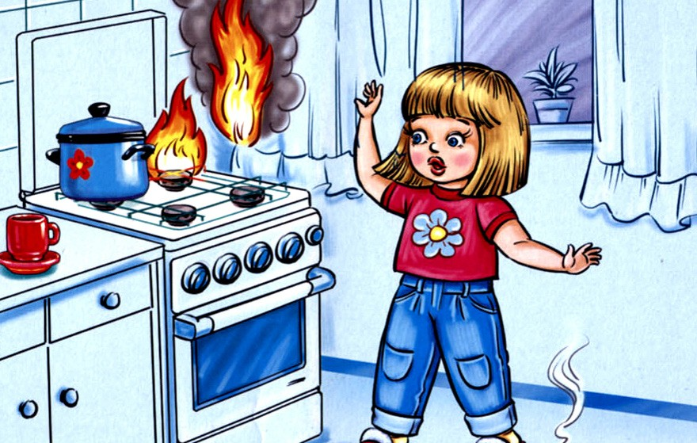
Пожарная безопасность при пользовании газовой плитой
1. Если вы почувствовали запах газа, не включайте свет и электроприборы, не зажигайте спички, а сразу же сообщите об этом взрослым. Срочно проветрите комнату.
2. При запахе газа звоните в газовую службу от соседей.
3. Не играйте на кухне, особенно при включенной газовой плите.
4. Уходя из дома, проверьте, закрыты ли газовые конфорки.
5. Никогда не висите на газовых трубах.

Пожарная безопасность при пользовании электроприборами
1. Не пользуйтесь неисправными электроприборами.
2. Не дотрагивайтесь до электроприборов мокрыми руками.
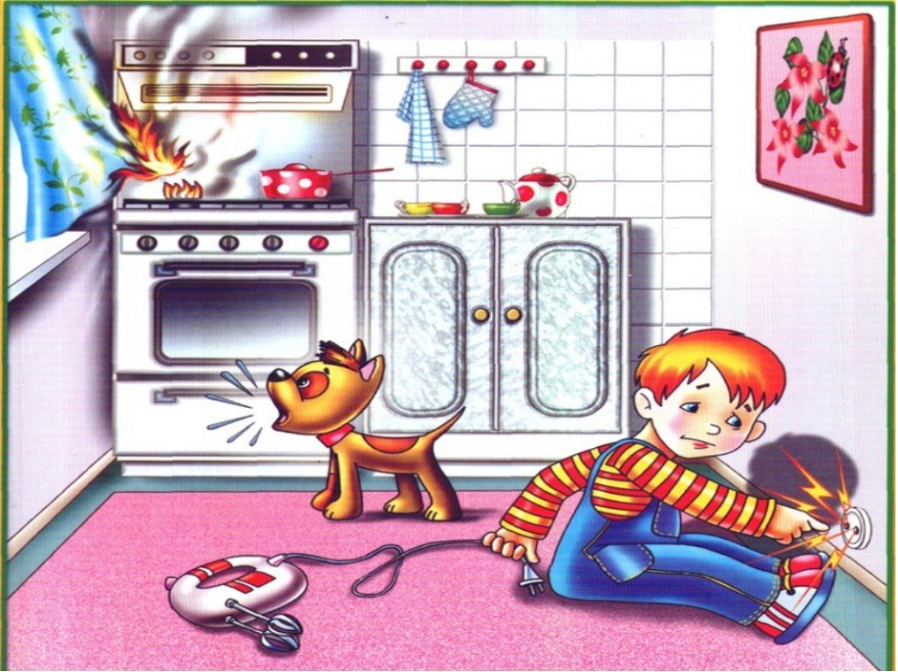
3. Не пользуйтесь электроприборами в ванной.
4. Не накрывайте лампы и светильники тканью или бумагой.
5. Не оставляйте включенными утюг и другие электроприборы.

Правила поведения во время пожара
1. Если огонь небольшой и горит не электроприбор, можно попробовать сразу же затушить пламя, набросив на него плотную ткань, одеяло, или залив водой.
2. Если огонь сразу не погас, немедленно убегай из дома в безопасное место. И только после этого позвони в пожарную охрану или попроси об этом взрослых.
3. Если не можешь убежать из горящей квартиры, сразу позвони по телефону 01 (с мобильного телефона 101 или 112) и сообщи пожарным точный адрес (улица, номер дома, номер квартиры, где и что горит). После этого зови из окна на помощь соседей и прохожих криком «Пожар!»
4. Если под рукой нет телефона и ты не можешь выйти из квартиры, сразу зови на помощь из окна. Если сможешь, налей ведро воды, закрой дверь в комнату, в которой ты находишься.
5. При пожаре дым гораздо опаснее огня. Продвигаться к выходу нужно ползком - внизу дыма меньше.
6. При пожаре никогда не садись в лифт, он может отключиться. Спускаться можно только по лестнице.
7. Ожидая пожарных, не теряй головы и не выпрыгивай из окна. Закрой рот и нос влажной тканью. Если есть вода - лей на пол. Тебя обязательно спасут.
8. Когда приедут пожарные, во всем их слушайся и не бойся. Они лучше знают, как тебя спасти.

Отдел по делам ГО и ЧС администрации

